TRABAJOS UNIDAD 5

Tabla de contenido
Máquina Expendedora 2
EJEMPLO 1 2
EJEMPLO 2: 2
EJEMPLO 3: 3
CAJERO AUTOMÁTICO 4
SISTEMA DE VENTA 5

Máquina Expendedora

EJEMPLO 1

Imaginemos que queremos implementar una máquina expendedora de chocolatinas. En este sistema encontramos gente que quiere comprar una chocolatina, y encargados de recargar la máquina de chocolatinas y retirar el dinero de la máquina. En este caso nos encontramos con dos actores, el “Cliente” y el “Proveedor” Representa el sistema, los casos de uso, actores y relaciones de comunicación entre éstos y los casos de uso descritos.

¿Qué es un escenario? Es una instancia de un caso de uso en la cual se fijan todas las condiciones relativas a los diferentes eventos. A la hora del desarrollo no existen alternativas.
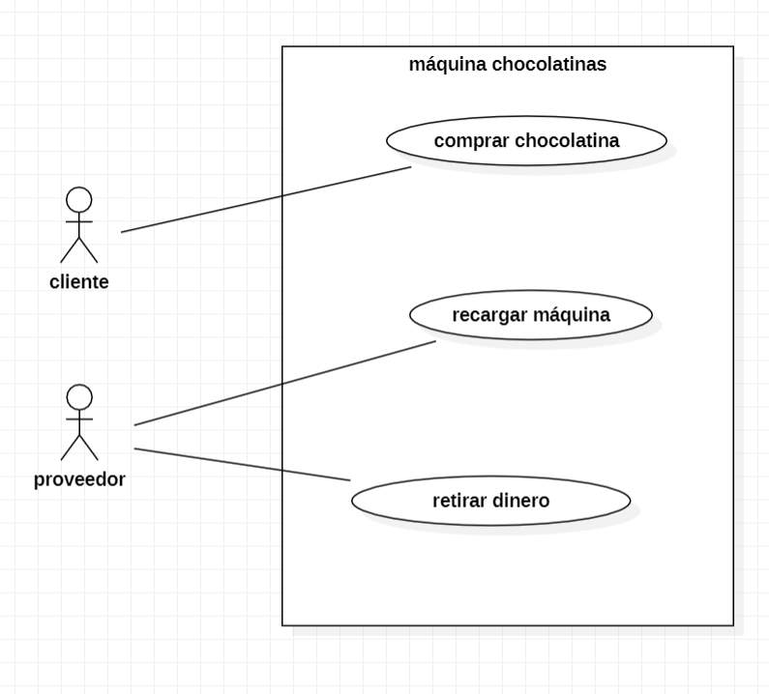

EJEMPLO 2:

Continuando con nuestro ejemplo tanto a la hora de “Reponer Chocolatinas” como de “Recoger dinero” será necesario “Abrir la máquina de chocolatinas” y “Cerrar la máquina de chocolatinas”. Crea estos dos nuevos casos de uso y evita repetir los pasos comunes.

¿Qué permite hacer la relación de INCLUSIÓN? Permite volver a utilizar los pasos de un caso dentro de otro.

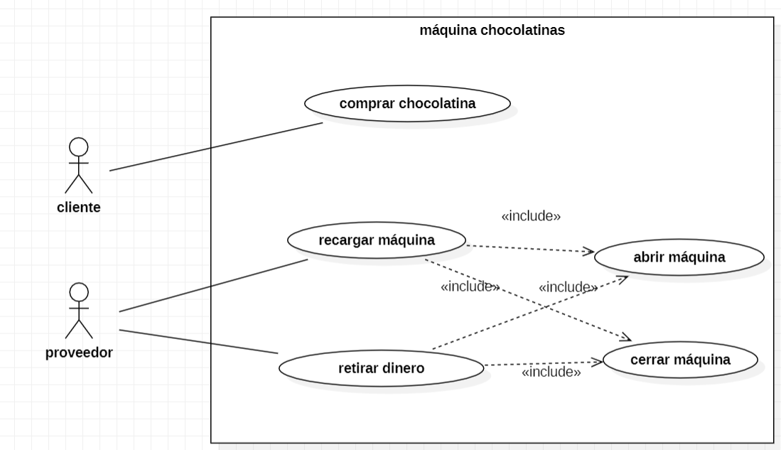

EJEMPLO 3:

Hay un cambio en lo criterios aplicados a la operación de reabastecimiento. En lugar de reabastecer todos los tipos de chocolatinas con el mismo número de unidades disponibles, el proveedor debe anotar aquellas que más se venden y abastecer de forma acorde a su venta. Esto da lugar a un nuevo caso de uso que podemos denominar “Reponer según ventas”. Representa este cambio en el diagrama, teniendo en cuenta que este cambio supone añadir la acción de anotar ventas al caso de uso que ya teníamos definido como “ Reponer chocolatinas”.

¿Qué permite hacer la relación de EXCLUSIÓN? Permite crear un caso de uso mediante la adición de pasos a uno existente.
En el caso de uso “Comprar chocolatinas” ¿a que corresponden situaciones como: “Sin el producto” o “Cambio incorrecto”? ¿Cómo se pueden representar?
Pueden ser la descripción de escenarios separados del mismo caso de uso, también pueden tratarse como excepciones. Se pueden documentar en documentos de texto.
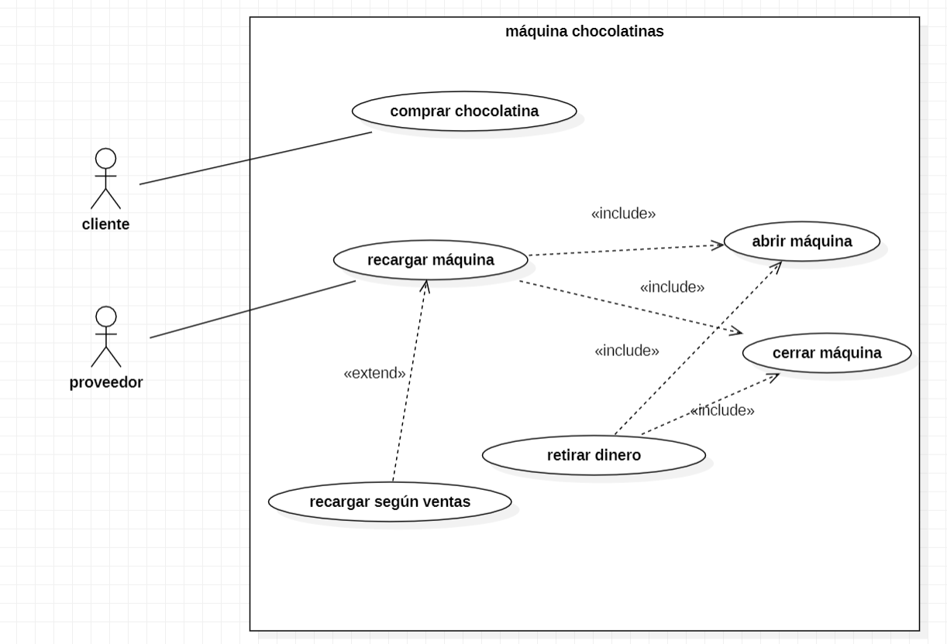

CAJERO AUTOMÁTICO

Elabora un diagrama de casos de uso en relación al funcionamiento de un cajero automático teniendo en cuenta que:

Los clientes que hacen uso del cajero automático suelen necesitar sacar dinero, o consultar su saldo disponible o últimos movimientos realizados. Para cualquiera de estas operaciones es necesario que se identifiquen mediante un PIN personal. Para que el cajero esté en perfecto funcionamiento es necesario que un empleado de la sucursal del banco reponga adecuadamente el dinero disponible en el cajero.

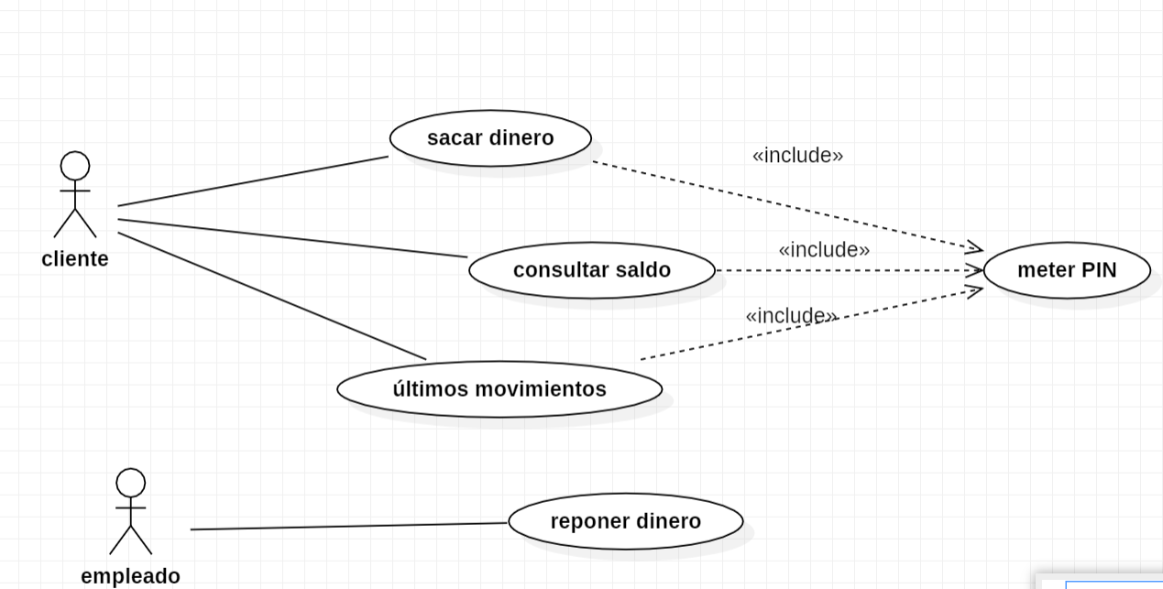

SISTEMA DE VENTA

Identifica los actores y dibuja el Diagrama de C.U. que represente un sistema de venta productos que contempla los siguientes procesos del negocio:
- El cliente puede realizar búsquedas de productos y ordenar la compra de productos.
- Para poder realizar la compra el cliente debe estar registrado en el sistema. En el momento de realizar la compra si el cliente no está registrado se le ofrece esta posibilidad.
- Cada vez que el cliente realice una búsqueda de productos el sistema deberá recuperar la información correspondiente para mostrarla al cliente. Este proceso se repetirá también al realizar una compra, puesto que se debe mostrar la información completa del producto comprado.
- El sistema debe permitir al administrativo interactuar con la aplicación para insertar nuevos productos.
Descripción de los procesos:

El cliente podrá consultar productos estableciendo distintos criterios de búsqueda. El sistema mostrará los productos que cumplan los criterios establecidos.

Para realizar la compra el cliente selecciona los productos deseados e introduce la cantidad a comprar. El sistema comprobará las existencias y mostrará importe de cada producto. Cuando el cliente no quiera más productos mostrará el importe total y solicitará el pago de la misma.

En el sistema de venta cuando se seleccionan productos se realiza un proceso de recuperación de datos que muestra los detalles y el precio del producto. Este proceso también se repite cuando el cliente realiza simplemente búsquedas de productos.

Realiza una ficha de descripción asociada a cada caso de uso descrito.